به نام خدا

**جمهوری اسلامی ایران**

وزارت بهداشت و درمان و آموزش پزشکی



دانشگاه علوم پزشکی و خدمات درمانی آذربایجان غربی

**راهنمای آموزشی پایگاه اطلاعاتی**

**Science direct**

تهیه کننده:

فاطمه رحیم زاده کاروانی

[Fatemehrahimzadeh08@gmail.com](mailto:Fatemehrahimzadeh08@gmail.com)

کارشناس کتابداری و اطلاع رسانی پزشکی

**معرفي پايگاه**

Science Direct یک سرویس اطلاعاتی الكترونیكي مي‌باشد که دارای 250000 مقاله و بیش از 4700 مجله علمي مربوط به Elsevier و ناشران وابسته و27830 کتاب را پوشش مي‌دهد.

پوشش موضوعي در پایگاه Science Direct علوم فیزیک و مهندسي، مهندسي شیمي، علم شیمي، علوم کامپیوتر، زمین و علوم سیاره‌ای، انرژی، مهندسي، علم مواد، ریاضیات، فیزیک و نجوم( علوم زیستي)کشاورزی و علوم زیستي، بیوشیمي، ژنتیک و بیولوژی مولكولي، علم محیط زیست، ایمونولوژی و میكروبیولوژی، علوم اعصاب( علوم پزشكي بهداشتي ) پزشكي و دندانپزشكي، پرستاری و بهداشت حرفه‌ای، فارماکولوژی، سم شناسي و علوم دارویي، علوم دامپزشكي و دامپزشكي(علوم انساني)هنر و علوم انساني، کسب و کار، مدیریت و حسابداری، علوم تصمیم گیری، اقتصاد، اقتصاد سنجي و مالي، روانشناسي و علوم اجتماعي می‌باشد.

**دسترسی به پایگاه**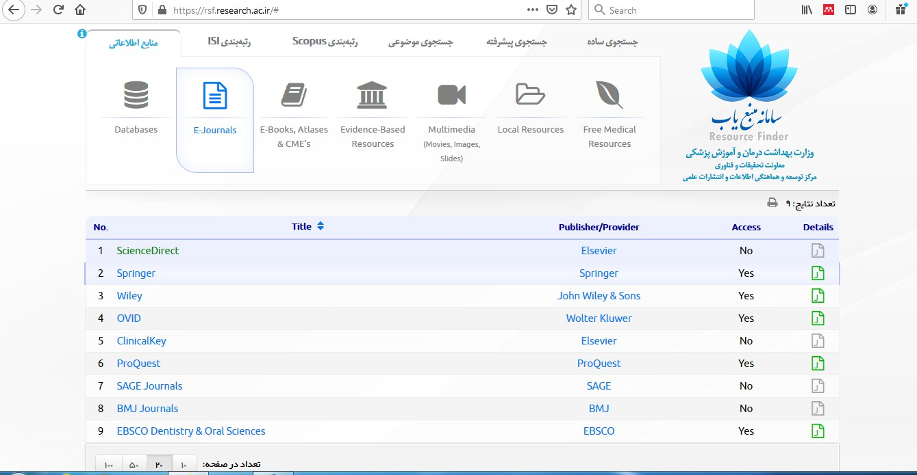

1. از طریق آدرس <https://www.sciencedirect.com>
2. از طریق کتابخانه دیجیتال دانشگاه علوم پزشکی ارومیه اقدام فرمایید.
3. از طریق سامانه منبع یاب با آدرس <http://rsf.research.ac.ir/>

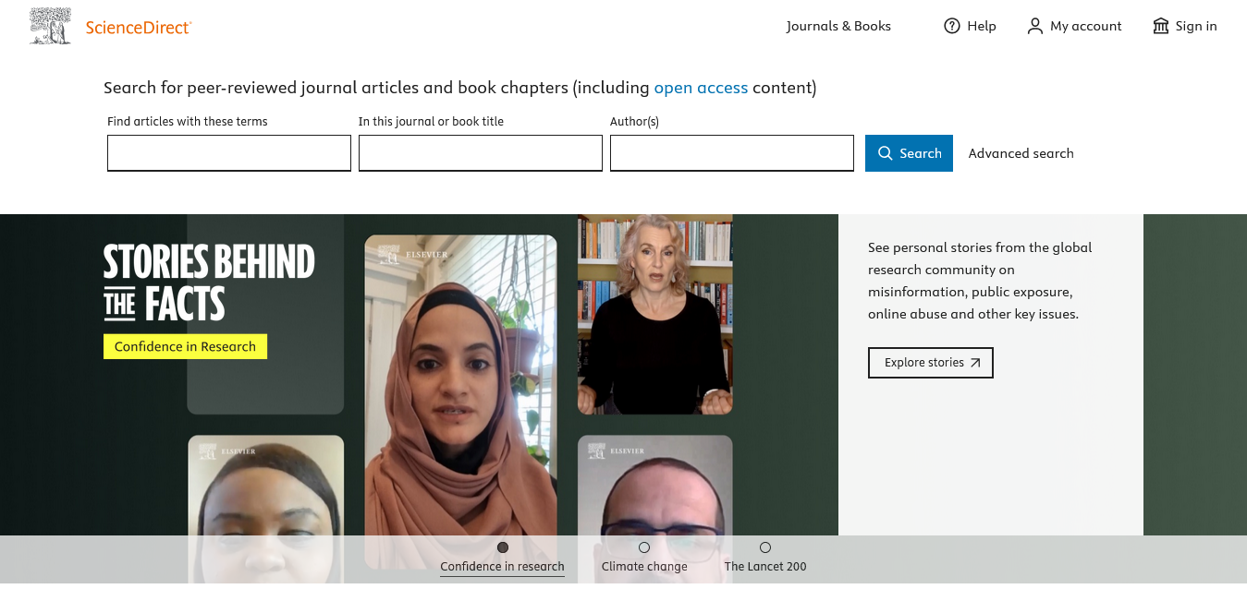

عضویت در پایگاه

در صفحه اول روش‌های جستجو در پایگاه مانند جستجو در کتاب‌ها و مجلات، جستجوی ساده، جستجوی پیشرفته و جستجو به شیوه الفبایي منابع را مي‌بینید. برای انجام فعالیت در این پایگاه باید ثبت نام انجام دهید. توجه داشته باشید که با انتخاب گزینه Register و عضویت در Science Direct مي‌توانید یک پروفایل شخصي ایجاد کنید و از امكاناتي مانند ذخیره کردن جستجوها، ایجاد لیستي از نشریات مورد علاقه، سیستم آگاهي رساني و ایجاد تاریخچه جستجو استفاده کنید.

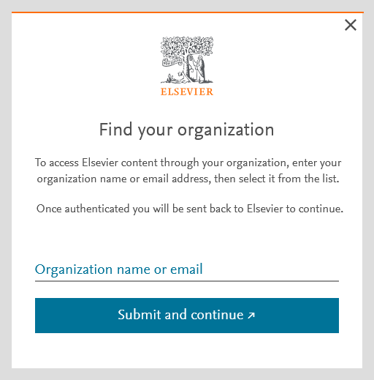

**روش**‌**هاي *جستجو در* منابع Science Direct**

* Quick Search
* Advance Search

Quick Search

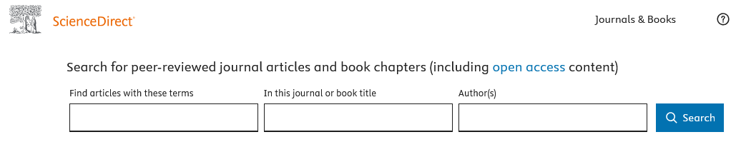

در جستجوی سریع امكان جستجوی اطلاعات در عنوان، فصل یک کتاب و چكیده وجود دارد و مي‌توانید عنوان را کامل یا به شكل مخفف بنویسید.

در صفحه اول این پایگاه، امكان جستجوی سریع فراهم است. در این قسمت کلمه یا عبارت جستجوی خود را وارد کنید. توجه داشته باشید که در اینجا، امكان محدود کردن جستجو در فیلدهای مختلف وجود ندارد. چنانچه بخواهید کلید واژه‌ها الزاماً درکنارهم جستجو شوند، باید آن‌ها را در گیومه و یا کروشه قرار دهید.

Advanced Search

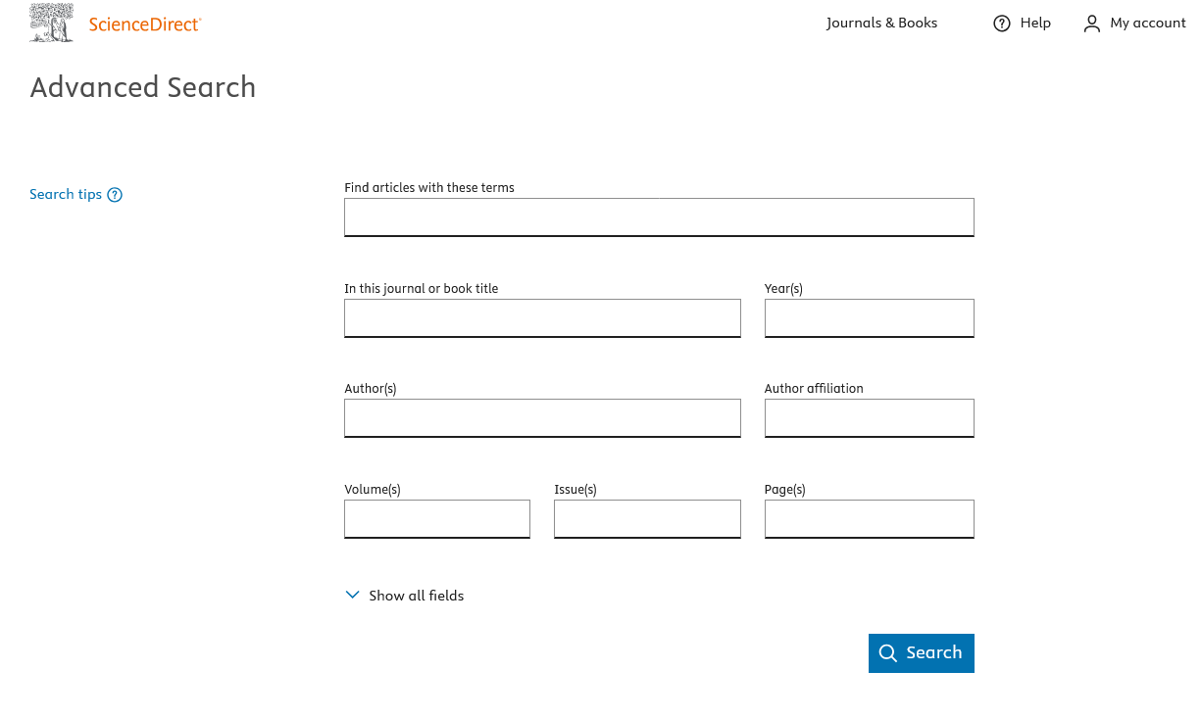

با انتخاب گزینه Advanced Search در گوشه سمت راست صفحه، وارد صفحه جستجوی پیشرفته شوید. در این صفحه، می‌توان یكي از گزینه‌های All, Journals, Books, work Reference , series Book را انتخاب و به ترتیب در مجلات، کتاب‌ها، آثار مرجع و تصاویر جستجوی خود را انجام داد.

با انتخاب هر گزینه، امكانات جستجو و فیلدهای جستجو متفاوت است. جستجوی پیشرفته، امكان جستجوی دقیق‌تری را فراهم و ریزش کاذب را به حداقل می‌رساند.

عبارت جست و جو را در کادر جست و جو وارد نموده و فیلد مورد نظر را تعیین نمائید. مي‌توانید به طور همزمان چند عبارت را در فیلد های مختلف با استفاده از عملگرهای بولي با هم ترکیب نمائید.

مي‌توانید جست و جوی خود را به مجلات، کتابها، مقالات با دسترسي آزاد، حوزه موضوعي و سال انتشار پالایش نمائید. هیچ یک از زمینه‌های موجود برای جستجوی پیشرفته اجباری نیست. شما فقط نیاز به تكمیل حداقل یک فیلد با اطلاعات قابل جستجو دارید.

صفحه نتیجه جستجو

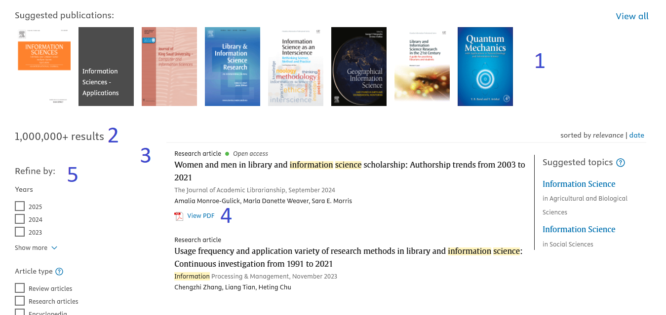

1. در این قسمت انتشارات پیشنهادی در حوزه موضوع مورد نظر شما نمایش داده می‌شود.
2. تعداد نتایج حاصل بازیابی موضوع مورد جستجو قابل مشاهده است.
3. عنوان محتواهای بازیابی شده.
4. دانلود فرمت pdf مطالب.
5. محدود کردن مدارک بازیابی شده براساس سال انتشار، نوع مطالعه، زبان مدرک و ... در این قسمت ممکن است.

**نکات مهم براي جستجو**

* کلمات چند قسمتي که بین آن‌ها فاصله است را با هر دو قسمت کلمه جستجو نمائید.
* به منظور جستجو اصطلاحات مي‌توانید از علامت" " استفاده نمائید.
* مي‌توانید از علامت {} برای جستجوی دقیق آنچه که بین دو علامت وارد کرده‌اید استفاده نمائید.
* علامت* : هر تعداد کاراکتر مي‌تواند جایگزین علامت ستاره شود.
* علامت ؟ : تنها یک کاراکتر مي‌تواند جایگزین علامت سوال شود .

**عملگرهاي منطقي بولي**

* AND جستجوی مقالات برای هر دو واژه.
* OR جستجوی مقالات برای یک یا هر دو واژه.
* NOT جستجو برای مقالاتي که که حاوی کلماتي به شرح زیر نمي‌باشد .
* N/W جست وجو به منظور حداکثر تعداد کلمه بین دو واژه محدود، مثال /W **7**یعني کلماتي که حداکثر کلمه بین آن‌ها فاصله است.
* n/PRE :جستجوی دو واژه‌ای که اولي مقدم بر دومي باشد. مثالً /PRE **3**مقالاتي را بازیابي مي‌کند که کلمه اول مقدم بر دومي با فاصله 3 یا کمترآمده باشد.

**منابع منتشر شده**

* فهرست منابع منتشر شده در این پایگاه به تفكیک عنوان مجلات و کتاب‌ها قابل مشاهده مي‌باشد.
* فیلتر فهرست مطالب بازیابي شده
  + براساس موضوع
  + بر اساس فهرست الفبایي
  + براساس انواع دسترسي

جستجو میان منابع Books & Journals

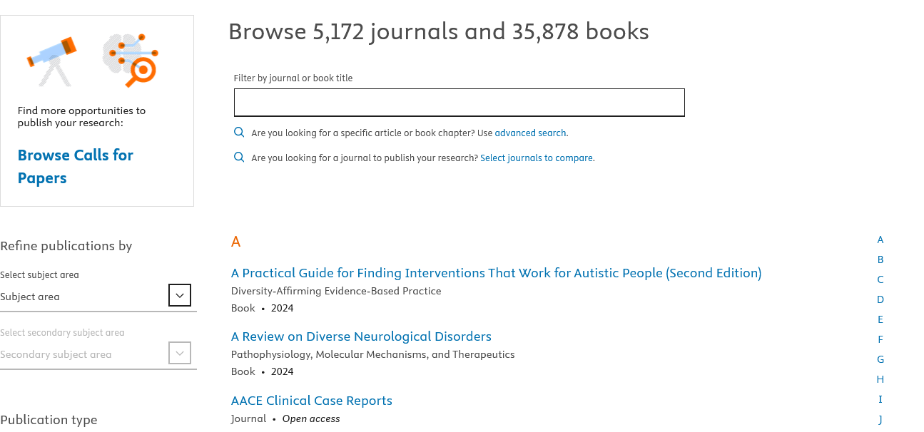

این روش تنها منابع اصلي که شامل کتاب و مجله است را جستجو می‌كند. لیست الفبایي که به شما اجازه می‌دهد به دنبال نوشتار منبع مورد نظر باشید، همچنین درفیلد جستجو هم می‌توانید دنبال منبع مورد نظر باشید.

**صفحه اصلی مجله**

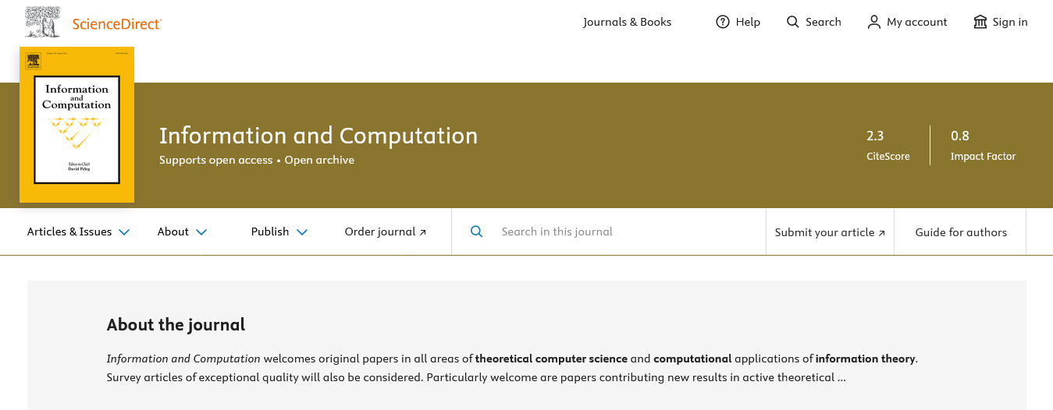

* شما مي‌توانید در این گزینه اطلاعاتي درباره مجله از جمله دامنه، هیأت تحریریه، ضریب تاثیر... بدست آورید.
* فهرست مقالات یک شماره از مجله: نمایانگر شماره مورد نظر مجله‌ای است که انتخاب نموده‌اید .
* انتخاب مجلات در دست چاپ.
* مقالات دسترسي آزاد نیز در این صفحه قابل مشاهده است.
* سطح دسترسي به مقالات: به معنای این‌كه مي‌توان مقالات را بر حسب میزان دسترسي به محتوای مقاله مانند امکان گرفتن اشتراک، دسترسي آزاد، آرشیو مجلات دسترسي آزاد و یا دسترسي به چكیده، یا اینكه گزینه قابل خریداری فعال باشد، فیلتر نمود.
* ارسال اطلاعات کتابشناختي مقاله: به منظور انتقال اطلاعات کتابشناختي مقاله به منوی
* Ref works مراجعه کنید.
* امکان دانلود فرمت .PDF
* امکان دریافتRSS و alert.
* با کلیک روی عنوان مقاله مي‌توان فرمت HTML مقاله را اعم از چكیده یا متن کامل مشاهده نمود.
* به منظور ارسال مقاله شما مي‌توانید از لینک ارسال آنلاین استفاده نمائید.

صفحه اصلی کتاب

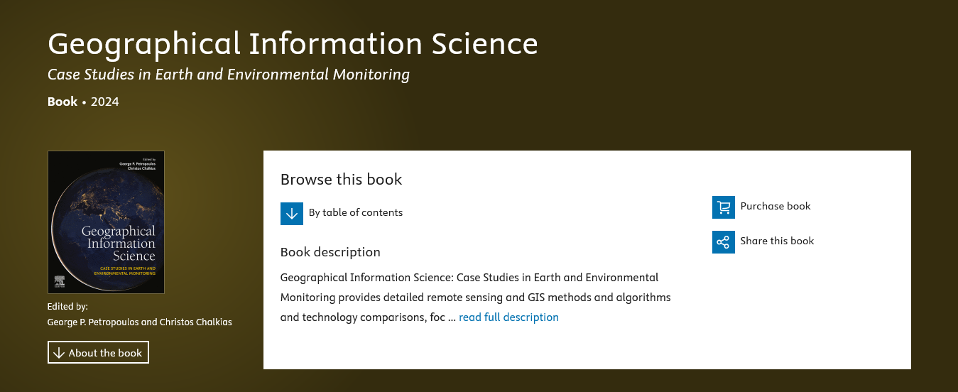

* به منظور کسب اطلاعات بیشتر و تكمیلي در باره کتاب مانند اطلاعات درباره عنوان/ مخاطبان/ و... مي‌توانید از این صفحه استفاده نمایید.
* به منظور اطمینان از ارتباط کتاب بازیابی شده با کتاب مد نظر شما می‌توانید قسمت توصیف کتاب را مطالعه کنید.
* فهرست مندرجات کتاب می‌تواند شما را درباره مطالب موجود در کتاب راهنمایی کند.

پایان